化学计量在实验中的应用
第3课时 物质的量在化学实验中的应用
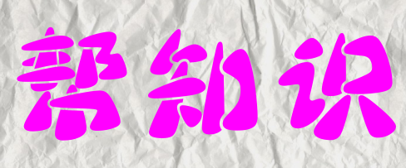

一、物质的量浓度
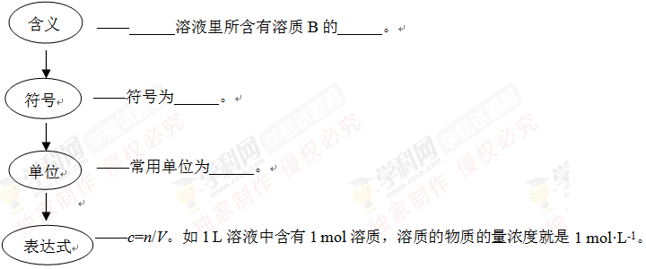
二、一定物质的量浓度溶液的配制
1．主要仪器
(1)天平：应使用分析天平或电子天平，也可以用 天平。
(2)容量瓶
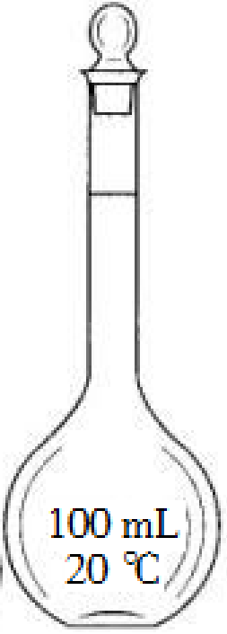
(3)其他仪器：量筒、 、 、 等。
2．配制过程
以配制100 mL 1.00 mol·L⁻¹NaCl溶液为例。
(1)计算、称量：需要NaCl固体的质量为 ，实际用托盘天平称量的质量为 。
(2)溶解：溶解过程中玻璃棒的作用为 。
(3)移液、震荡。
①移液前需 。
②移液中玻璃棒的作用为 。
③震荡前需进行的操作是 。
(4)定容。
①当液面离容量瓶颈刻度线下 时改用 滴加蒸馏水。
②定容标准为：溶液凹液面最低处与刻度线相切。
(5)摇匀：方法为 。
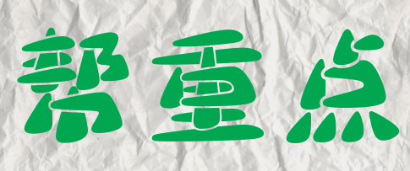
一、配制一定物质的量浓度溶液的误差分析
(1)误差分析原理依据——公式法：，c(NaOH)=。
其中M不变，不规范的操作过程会导致m(NaOH)和V的值发生变化，从而使所配制溶液的物质的量浓度产生误差。
(2)误差分析
步骤 | 可能引起误差的原因 | 因变量 |  | c
步骤 | 可能引起误差的原因 | n | V | c
称量 | 需要使用游码且物质、砝码位置颠倒 | 偏小 | — | 偏低
称量 | 称量NaOH时使用滤纸 | 偏小 | — | 偏低
量取 | 用量筒量取浓溶液时仰视 | 偏大 | — | 偏高
量取 | 用量筒量取浓溶液时俯视 | 偏小 | — | 偏低
量取 | 将量取浓溶液所用量筒洗涤，并将洗涤液注入容量瓶中 | 偏大 | — | 偏高
溶解 | 不慎将溶液溅到烧杯外面 | 偏小 | — | 偏低
冷却  转移 | 未冷却至室温就转入容量瓶中 | — | 偏小 | 偏高
冷却  转移 | 转移前，容量瓶内有少量蒸馏水 | — | — | 无影响
冷却  转移 | 转移时有少量溶液流到容量瓶外 | 偏小 | — | 偏低
洗涤 | 未洗涤或只洗涤了1次烧杯和玻璃棒 | 偏小 | — | 偏低
定容 | 定容时仰视刻度线 | — | 偏大 | 偏低
定容 | 定容时俯视刻度线 | — | 偏小 | 偏高
定容 | 定容时液面超过刻度线，立即用吸管吸出 | 偏小 | — | 偏低
定容 | 定容摇匀后液面低于刻度线，又加蒸馏水至刻度线 | — | 偏大 | 偏低
【总结归纳】
1．容量瓶有关仰视或俯视刻度线的图解
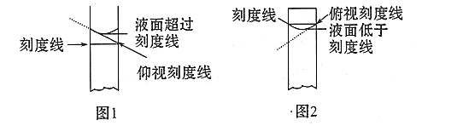
(1)仰视刻度线(图1)。
由于操作时是以刻度线为基准加水，从下向上看，最先看见的是刻度线，刻度线低于液面的实际刻度，故加水量偏多，导致溶液体积偏大，结果偏低。
(2)俯视刻度线(图2)。
恰好相反，刻度线高于液面的实际读数，使得加水量偏小，结果偏高。
2．容量瓶的选择与溶质质量的计算
如“需要480 mL上述溶液”，因无480 mL容量瓶，应选择500 mL容量瓶，所需溶质的物质的量应按配制500 mL溶液计算。
二、有关物质的量的浓度的计算
1．一个基本公式
进行物质的量浓度的有关计算时，各种情况下最终落脚点是物质的量浓度的定义式c=，要充分利用有关物质的量的各种计算公式，发挥物质的量的桥梁作用。
2．两点注意事项
(1)以上公式中体积指的是溶液的体积，而不是指溶剂的体积。
(2)计算时要注意单位，c的单位是mol·L⁻¹，n的单位是mol，V的单位是L。
3．四种计算类型
(1)物质的量浓度的简单计算：c=。
(2)溶液稀释的有关计算：稀释前后溶质的物质的量和质量都保持不变。
c(浓) ·V(浓)=c(稀) ·V(稀)
m(浓) ·w(浓)=m(稀) ·w(稀)
(3)溶液混合的计算：混合前后溶质的物质的量或质量都保持不变。
c₁·V₁+c₂·V₂= c(混) ·V(混)
m₁·w₁+m₂·w₂= m(混) ·w(混)
(4)物质的量浓度和溶质质量分数之间的关系：
c=(此式中的单位为g·mL⁻¹)
4．—定体积的气体(标准状况)溶于水后溶质的物质的置浓度的计算方法：
(1)若已知溶液的体积：
(2)若已知溶液的密度：[假定气体的摩尔质量为M g·mol⁻¹，V L(标准状况)该气体溶于1 L水中所得溶液的密度为ρ g·cm⁻³］
计算过程：
①先计算溶质的物质的量：n=mol。
②再计算溶液的体积：
③最后计算溶质的物质的量浓度：
c==
典例1 （2019·永昌县第四中学高一期中）将5mol·L⁻¹盐酸10mL稀释到100mL，再取出5mL，这5mL溶液的物质的量浓度是（ ）
A．0.05mol·L⁻¹ B．0.5mol·L⁻¹ C．0.1mol·L⁻¹ D．0.25mol·L⁻¹
典例2 若在标准状况下，将V L HCl气体溶于1 L水中，所得溶液密度为d g/mL，则此溶液的物质的量浓度为
A． mol/L B．mol/L
C． mol/L D． mol/L
典例3 （2020·元氏县第四中学高一期中）配制一定物质的量浓度的溶液是一个重要的定量实验，下列有关说法正确的是
A．容量瓶用蒸馏水洗净后，必须干燥才能用于配制溶液
B．配制1 L 0.1 mol·L^{－1}的NaCl溶液时，用托盘天平称量5.85 g NaCl固体
C．配制一定物质的量浓度的溶液时，定容时仰视刻度线会导致所配溶液浓度偏高
D．用浓盐酸配制稀盐酸，量取浓盐酸时仰视量筒的刻度线会导致所配溶液浓度偏高
典例4 实验室配制500 mL、0.2 mol·L⁻¹的Na₂SO₄溶液，实验操作步骤有：
A．在天平上称取14.2 g硫酸钠固体，把它放在烧杯中，用适量的蒸馏水使它完全溶解并冷却至室温。
B．把制得的溶液小心地转移至容量瓶中。
C．继续向容量瓶中加蒸馏水至液面距刻度线1～2 cm处，改用胶头滴管小心滴加蒸馏水至溶液凹液面最低处与刻度线相切。
D．用少量蒸馏水洗涤烧杯和玻璃棒2～3次，每次洗涤的液体都小心注入容量瓶，并轻轻振荡。
E．将容量瓶瓶塞塞紧，充分摇匀。
请填写下列空白：
(1)操作步骤的正确顺序为(填序号)________。
(2)本实验用到的基本仪器已有烧杯、天平(带砝码、镊子)、玻璃棒，还缺少的仪器是________、________、________。
(3)下列情况会使所配溶液浓度偏大的是(填序号)________。
A．某同学观察液面的情况如图所示：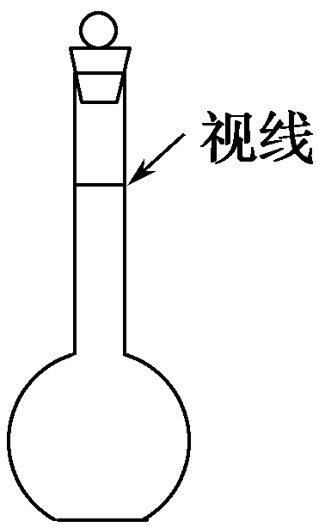
B．没有进行上述的操作步骤D
C．加蒸馏水时，不慎超过了刻度线
D．砝码上黏附有杂质

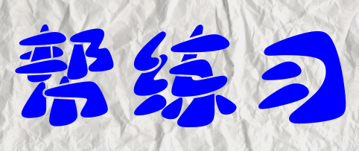
基础练
1．容量瓶上需标有以下 6 项中的
①温度 ②浓度 ③容量 ④压强 ⑤刻度线
A．①③⑤ B．③④⑤ C．①②④ D．②③④
2．下列对1 mol·L⁻¹的Na₂SO₄溶液叙述正确的是
A．溶液中含有1 mol Na₂SO₄
B．1 mol Na₂SO₄溶于1L水中
C．可与1 mol·L⁻¹ BaCl₂溶液完全反应
D．1 L溶液中含142 g Na₂SO₄
3．（2019·吴江市平望中学高一期中）下列叙述正确的是
A．1molH₂O的质量为18g/mol
B．CH₄的摩尔质量为16g
C．3.01×10²³个SO₂分子的质量为32g
D．欲配制100mL1mol·L⁻¹溶液，可将溶于100mL水中
4．某同学用Na₂CO₃配制0.10 mol/L Na₂CO₃溶液的过程如图所示。你认为该同学的错误有
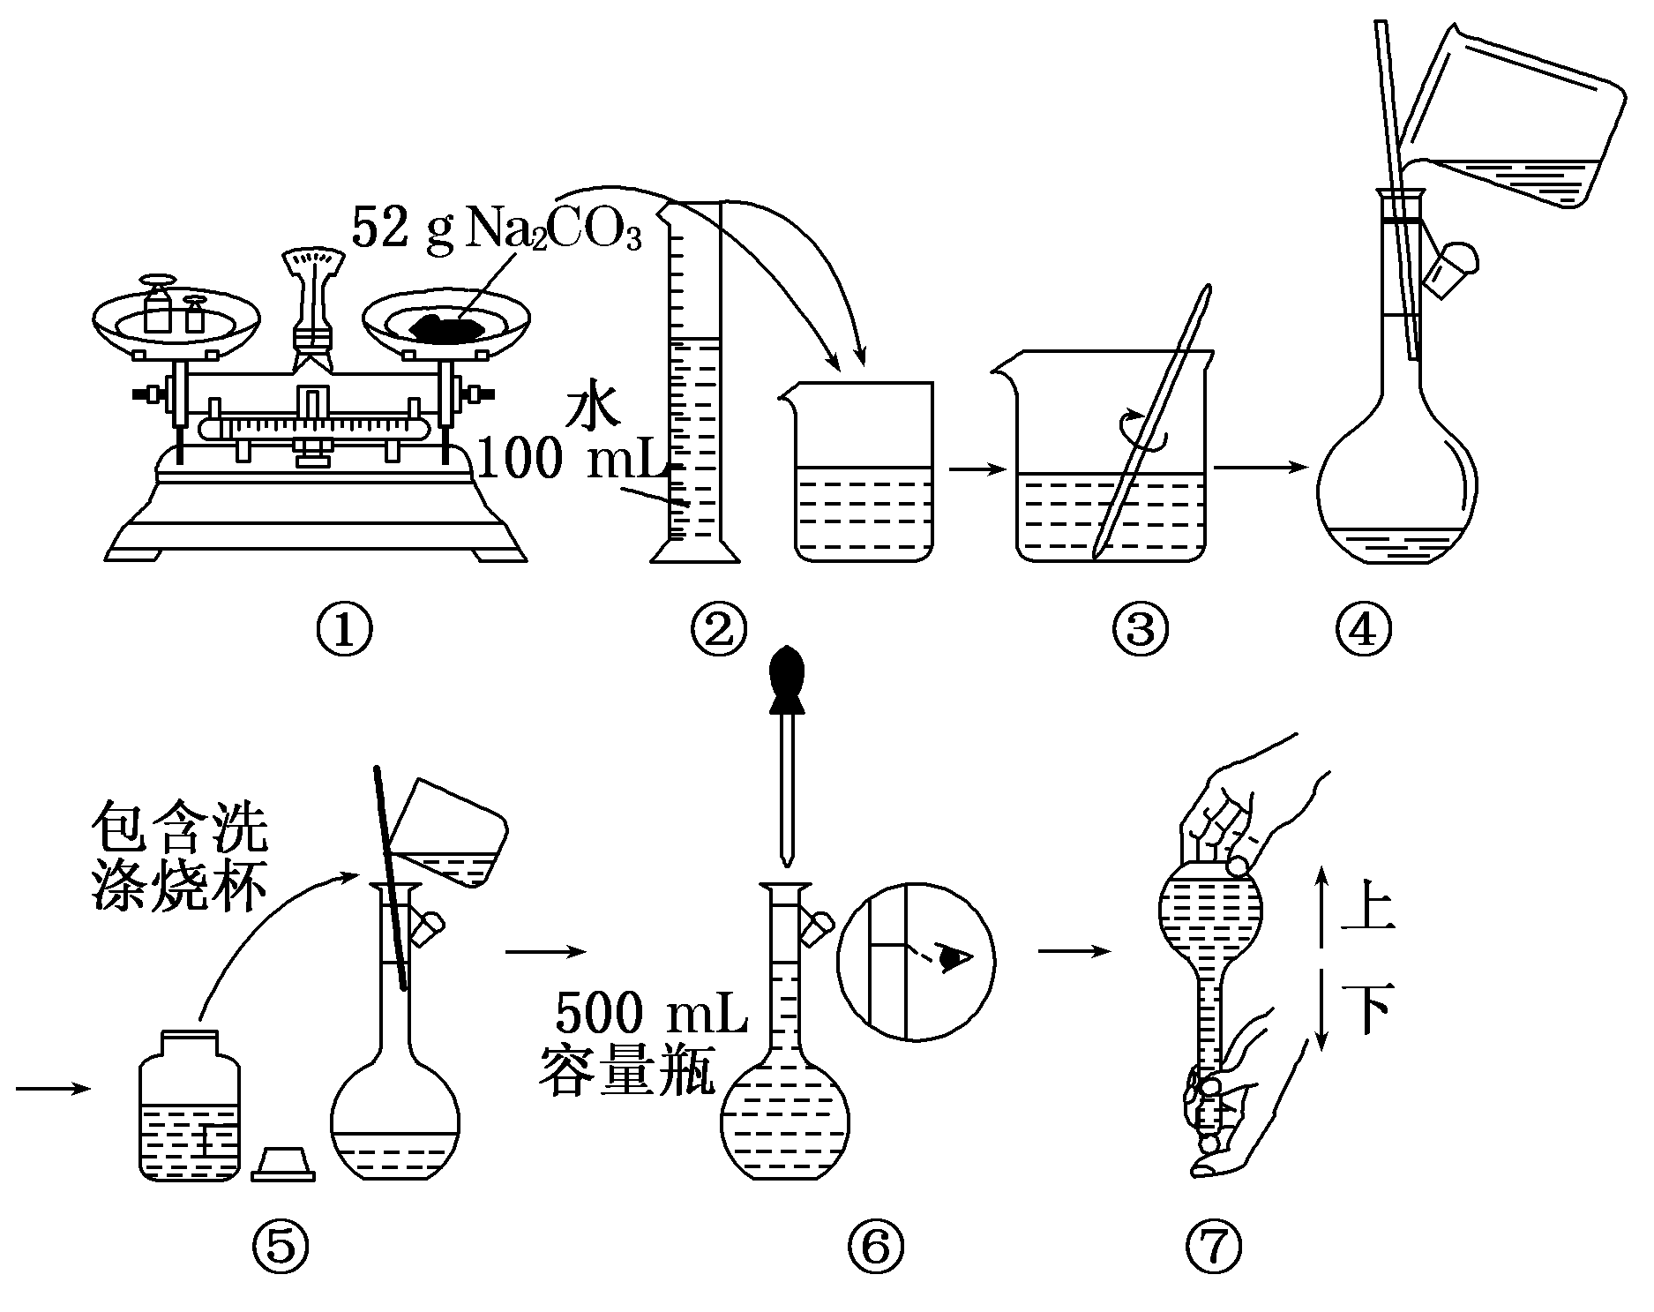
A．①⑤⑥ B．②④⑦ C．①⑥⑦ D．⑤⑥⑦
5．（2020·沁阳市第一中学高一月考）下列所得溶液的物质的量浓度为0.1mol/L的是（ ）
A．将0.1mol氨充分溶解在1L水中
B．将10g质量分数为98%的硫酸与990g水混合
C．将25.0g胆矾溶于水配成1L溶液
D．将10mL1mol/L的盐酸与90mL水充分混合
6．（2020·哈尔滨市第一中学校高二期末）实验室中需要0.2mol/L的CuSO₄溶液950mL， 配制时应选用的容量瓶的规格和称取胆矾(CuSO₄·5H₂O) 的质量分别是
A．950mL 30.4g B．950mL 47.5g C．1000mL 50.0g D．1000mL 32.0g
7．在标准状况下，将V L HCl气体溶于水制得1000 mL盐酸，则该盐酸的物质的量浓度为
A． mol/L B．mol/L
C． mol/L D． mol/L
8．1 L K₂SO₄和MgSO₄的混合溶液中，含Mg²⁺ 2.4 g，的物质的量浓度为1 mol/L，则MgSO₄和K₂SO₄的物质的量浓度分别是________、________。
9．把2.0 mol·L⁻¹ CuSO₄和1.0 mol·L⁻¹ H₂SO₄溶液等体积混合(假设混合后的溶液的体积等于混合前两种溶液的体积之和)计算：
(1)混合溶液中CuSO₄和H₂SO₄的物质的量浓度c(CuSO₄)=________；c(H₂SO₄)=________。
(2)混合液中H⁺和的物质的量浓度c(H⁺)=________；c()=________。
(3)向溶液中加入铁粉，经过足够长的时间，铁粉有剩余。此时溶液中的物质的量浓度c(Fe²⁺)=________。
10．实验室欲用NaOH固体配制1.0 mol·L⁻¹的NaOH溶液240 mL：
(1)配制溶液时，一般可以分为以下几个步骤：
①称量 ②计算 ③溶解 ④倒转摇匀 ⑤转移 ⑥洗涤 ⑦定容 ⑧冷却
其正确的操作顺序为________________。本实验必须用到的仪器有天平、药匙、玻璃棒、烧杯、胶头滴管、还有________。
(2)某同学欲称量一定量的NaOH固体，他先用托盘天平称量烧杯的质量，天平平衡后的状态如图。烧杯的实际质量为____________ g，要完成本实验该同学应称出____________ g NaOH。
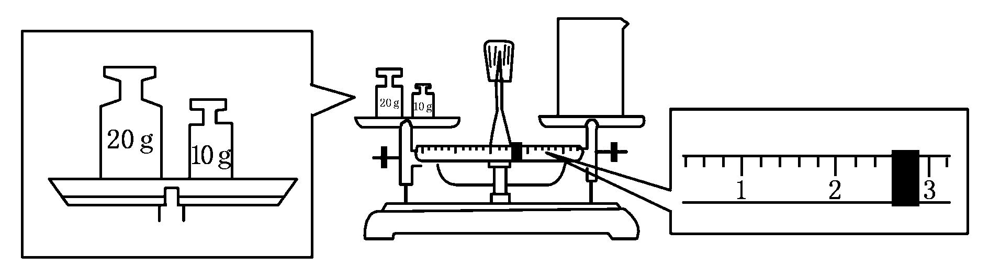
(3)使用容量瓶前必须进行的一步操作是________。
(4)在配制过程中，其他操作都是正确的，下列操作会引起浓度偏高的是________。
①没有洗涤烧杯和玻璃棒
②转移溶液时不慎有少量洒到容量瓶外面
③容量瓶不干燥，含有少量蒸馏水
④定容时俯视刻度线
⑤未冷却到室温就将溶液转移到容量瓶并定容
⑥定容后塞上瓶塞反复摇匀，静置后，液面低于刻度线，再加水至刻度线
11．（2020·贵州省织金县第二中学高一期中）设N_{A}为阿伏伽德罗的值， 已知HCl气体的质量为3.65g
（1）HCl的物质的量为_______________
（2）HCl的分子个数为_______________
（3）原子总数为 _______________
（4）在标准状况的体积为________________
（5）所含电子数为 _________________
（6）如把 HCl完全溶于水配置成1L 溶液，该溶液中H⁺的物质的量浓度为_________
12．（2019·自贡市田家炳中学高一期中）实验室用密度为1.18 g/mL，质量分数为36.5%浓盐酸配制250 mL 0.1 mol/L的盐酸溶液，填空并请回答下列问题：
（1）配制250 mL 0.1 mol/L的盐酸溶液，需要量取浓盐酸的体积是_____mL(精确到0.1)；
（2）配制时，其正确的操作顺序是(字母表示，每个字母只能用一次)____________；
A．用30 mL水洗涤烧杯2～3次，洗涤液均注入容量瓶，振荡
B．用量筒准确量取所需的浓盐酸，沿玻璃棒倒入烧杯中，再加入少量水(约30 mL)，用玻璃棒慢慢搅动，使其混合均匀
C．将已冷却的盐酸沿玻璃棒注入250 mL的容量瓶中
D．将容量瓶盖紧，振荡，摇匀
E.改用胶头滴管加水，使溶液凹面恰好与刻度相切
F.继续往容量瓶内小心加水，直到液面接近刻度1～2 cm处
（3）操作A中，将洗涤液都移入容量瓶，其目的是_________，溶液注入容量瓶前需恢复到室温，这是因为__________。
（4）若出现如下情况，对所配溶液浓度将有何影响（填“偏高”、“偏低”或“无影响”）?若没有进行A操作________；若加蒸馏水时不慎超过了刻度________；若定容时俯视刻度线________。
（5）若实验过程中出现如下情况如何处理？
加蒸馏水时不慎超过了刻度____________；
向容量瓶中转移溶液时(实验步骤②)不慎有液滴掉在容量瓶外面_________。
能力练
13．欲配制100 mL 1.0 mol/L Na₂SO₄溶液，下列方法正确的方法是
A．将14.2 g Na₂SO₄溶于100 mL水中
B．将32.2 g Na₂SO₄•10H₂O溶于少量水中，再用水稀释至100 mL
C．将20 mL5.0 mol/L Na₂SO₄溶液加80 mL蒸馏水稀释
D．将14.2 g Na₂SO₄溶于85.8 g蒸馏水中
14．下列溶液中物质的量浓度一定为 1 mol/L 的是
A．将 160 g CuSO₄ 溶解在 1 L 水中
B．将 22.4 L HCl 气体溶于水配成 1 L 溶液
C．从 1 L2 mol/L 的硫酸溶液中取出 0.5 L
D．将 10 g NaOH 溶解在少量水中，再加蒸馏水直到溶液体积为 250 mL
15．将标准状况下，将V L A气体(摩尔质量为M g/mol)溶于0.1 L水中，所得溶液密度为ρ g/cm³，则此溶液的物质的量浓度(mol/L)为
A． B．
C． D．
16．（2019·湖北省沙市中学高一期中）V L Fe₂(SO₄)₃溶液中含有ag SO₄²⁻，取此溶液0.5V L，用水稀释至2V L，则稀释后溶液中Fe³⁺的物质的量浓度为（ ）
A．mol·L^{－1} B．mol·L^{－1} C．mol·L^{－1} D．mol·L^{－1}
17．使用容量瓶配制溶液时，由于操作不当，会引起误差，下列情况会使所配溶液浓度偏低的是
①用天平(使用游码)称量时，被称量物与砝码的位置放颠倒了
②用量筒取浓溶液时仰视读数
③溶液转移到容量瓶后，烧杯及玻璃棒未用蒸馏水洗涤
④转移溶液前容量瓶内有少量蒸馏水
⑤定容时，仰视容量瓶的刻度线
⑥定容后摇匀，发现液面降低，又补加少量水，重新达到刻度线
A．①②⑤⑥ B．②③④⑥ C．③④⑤⑥ D．①③⑤⑥
18．实验室需配制250 mL 0.1 mol·L⁻¹的Na₂CO₃溶液，填空并回答下列问题：
(1)配制250 mL 0.1 mol·L⁻¹的Na₂CO₃溶液。
实际应称Na₂CO₃质量/g | 应选用容量瓶的规格/mL
______ | ______
(2)配制时，其正确的操作顺序是(填字母，每个字母只能用一次)________________。
A．用30 mL水洗涤烧杯2～3次，洗涤液均注入容量瓶，振荡
B．将准确称量的Na₂CO₃固体倒入烧杯中，再加适量水溶解
C．将已冷却的溶液沿玻璃棒注入容量瓶中
D．将容量瓶盖紧，振荡，摇匀
E．改用胶头滴管加水，使溶液凹面恰好与刻度线相切
F．继续往容量瓶内小心加水，直到液面接近刻度线下1～2 cm处
(3)操作A中，将洗涤液都移入容量瓶，其目的是____________，溶液注入容量瓶前需恢复到室温，这是因为________________________。
(4)若出现如下情况，对所配溶液浓度将有何影响(填“偏高”“偏低”或“无影响”)：
容量瓶中有少量蒸馏水：________________________________________；
定容时俯视刻度线：_____________________________________________。
(5)若实验过程中出现如下情况，应如何处理？
加蒸馏水时不慎超过了刻度线：_____________________________________；
向容量瓶中转移溶液时不慎有液滴掉在容量瓶外面：___________________。

